16-6-2016

YO TENÍA UN AMIGO DE PELÍCULA
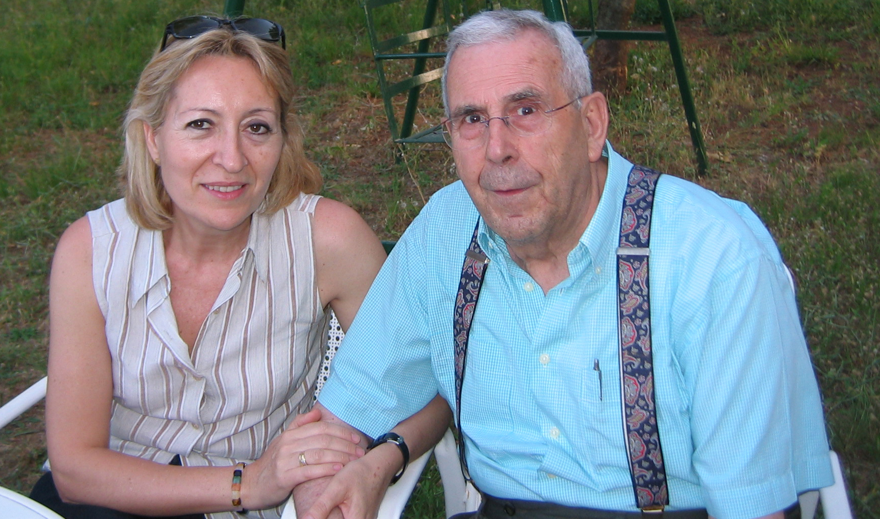
Bernardo con Loli, otra amiga de película

Yo tenía un amigo de película. Se llamaba Bernardo Ballester y le conocí en 1957, en un balneario de Alhama de Aragón, durante el rodaje de la película Los Jueves Milagro. Lo recuerdo como el padre prior de la Orden del Cine, recibiendo a un novicio del séptimo arte. Me bendijo y, acto seguido, me encomendó al director de fotografía, Francisco Sempere, y al equipo de cámaras que era mi gran vocación. Durante mi bautismo de cine, viendo oficiar a Bernardo en aquel auto sacramental del rodaje, pronto descubrí su buen carácter, su bonhomía y su sentido del humor. Amigo y hombre de confianza de Berlanga, era mano de santo para resolver, tanto los problemas técnicos como los que surgían entre aquel variopinto mundo de actores, figurantes y técnicos. Al finalizar el rodaje, le di las gracias por confirmarme en mi vocación y nos despedimos.
No volví a saber nada de él hasta 40 años más tarde cuando lo encontré viviendo en Marchuquera. Y, de nuevo, como otro milagro juevesino, surgieron la admiración y la amistad. Para celebrarlo, como buenos hedonistas, decidimos salir a comer todos los jueves. El escenario preferido fue Gloriamar. Y en memoria de nuestra devoción cinéfila, comenzábamos siempre pidiendo dos dry martinis como si estuviéramos en Casablanca en el bar de Ricky. Aunque, desgraciadamente, nadie tocaba el piano ni aparecía Ingrid Bergman.
Años más tarde se incorporó a nosotros mi amigo Paco, hombre de muchas lecturas, impenitente conversador y mentalmente inclinado a la izquierda, pero lo suficientemente inteligente para comprender que la amistad está por encima de cualquier ideología. Cada jueves, la conversación fluía espontánea y hablábamos de todo lo divino y de lo humano; desde los tres sexos de las mujeres hasta la existencia de Dios, pasando por la filosofía de Heidegger, la vida, la muerte y el juego maquiavélico de la política.
Bernardo era un pozo sin fondo de recuerdos y anécdotas. Conoció a casi todos los personajes de la Transición, desde políticos, intelectuales y artistas plásticos, hasta poetas, sindicalistas, escritores y economistas como Ramón Tamames, con quien coincidió en la cárcel. Fue un gran pintor y jefe de decoración de TVE en los tiempos de Adolfo Suárez, al que le dejaba su Aston Martin para algún compromiso femenino. Amigo de Pilar Miró, a la que aconsejó en situaciones difíciles, porque Bernardo poseía la gran experiencia de haber vivido momentos transcendentales como el día que, sin saberlo, acompañó a su padre a subir al coche de unos milicianos que se lo llevaron para asesinarle. Y lo curioso fue que salió libre de odio y de deseos de venganza; por eso era un hombre cordial que se sentía feliz y se hacía querer por todos cuantos le conocimos.
Cuando le llegó la hora de entrar en la casa de “irás y no volverás”, seguimos yendo a recogerle para las comidas de los jueves, que tanto disfrutaba. Todavía en silla de ruedas, con la ayuda de Ximo Vidal y su furgoneta, fuimos un par de veces para llevarlo a comer. La última fue en la Spiazza y allí, Bernardo, con la alegría de siempre, tomó el dry martini como si fuera el viático del final de su vida.
Al leer en Facebook el post de Ximo anunciando su muerte, me limité a escribir: “Bernardo, único. Brindaré por ti”. Dos días más tarde, su hijo Enrique me trajo un cuadro firmado por su padre y titulado “Botellas y copas”. Entonces, tuve la certeza de que Bernardo seguía vivo y me mandaba la botella y las copas para seguir brindando.
José Miguel Borja
borja@jmborja.com

